ADI SOYADI:  SINIFI NO: | 2025-2026 EĞİTİM ÖĞRETİM YILI  BAYRAMYAZI ORTAOKULU  7-8.SINIF MEDYA OKURYAZARLIĞI  1. DÖNEM 2. BEP YAZILI SINAVI | PUAN

PUAN | 1.SORU | 2.SORU | 3.SORU | 4.SORU | 5.SORU | 6.SORU | 7.SORU | 8.SORU
PUAN | 15 | 15 | 10 | 10 | 15 | 15 | 10 | 10

SORU 1. Televizyon, internet ve sosyal medya kullanırken her gördüğümüz bilgi doğru mudur?
Buna dikkat etmeye ne denir?
CEVAP:

SORU 2. Gördüğümüz ya da okuduğumuz bir haberi paylaşmadan önce ne yapmalıyız?
CEVAP:

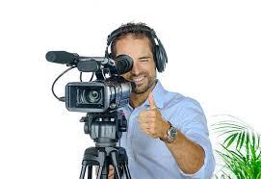
SORU 3. Haberleri çekip kaydeden medya çalışanına ne denir?
CEVAP:

SORU 4. Aşağıdaki akıllı işaretlerin ne anlama geldiğini sırasıyla yazınız.

CEVAP:

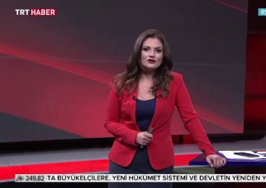
SORU 5. Medya, haberleri verirken nasıl davranmalıdır?
CEVAP:

SORU 6. Bir medya kullanıcısı olarak hangi haklarımız var? Birini yazınız.
CEVAP:

SORU 7. Zeynep, sosyal medyada başka kültürlerden olan insanlarla alay edilen kırıcı bir video görür.
Zeynep bu videoyla ilgili ne yapmalıdır?
CEVAP:

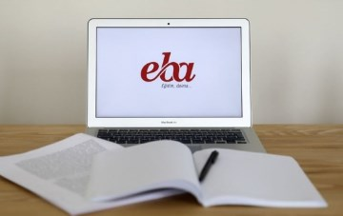
SORU 8. Efe, dersini anlamak için eğitim videosu izler.
Buna göre Efe medyayı hangi amaçla kullanmıştır?
CEVAP:

Zeki DOĞAN – Sosyal Bilgiler Öğretmeni – www.sosyalciniz.net
BAŞARILAR....

7-8. SINIF MEDYA OKURYAZARLIĞI
1. DÖNEM 2. BEP YAZILI KONU SORU DAĞILIM TABLOSU
SENARYO 1

ÖĞRENME ALANI | SORU NO | KAZANIM | PUAN DEĞERİ
1.ÜNİTE  ÇEVREM MEDYA | 1 | SMOY.1.2. Medya okuryazarlığını kavramını ve bu kavramın kendisi için önemini bilir. | 15
1.ÜNİTE  ÇEVREM MEDYA | 2 | SMOY.1.3. Medya alanındaki meslekleri tanıtır. | 15
1.ÜNİTE  ÇEVREM MEDYA | 3 | SMOY.1.3. Medya alanındaki meslekleri tanıtır. | 10
1.ÜNİTE  ÇEVREM MEDYA | 4 | SMOY.1.4. Medya ile ilişkilerinde yaşadıkları sorunların çözümüne yönelik özgün, yaratıcı ve yansıtıcı proje fikirleri geliştirir. | 10
2.ÜNİTE  BENİM MEDYAM | 5 | SMOY.2.1. Medyaya erişirken, medyayı takip ederken ve medya içeriği üretirken bireysel/toplumsal sorumlulukları yerine getirir. | 15
2.ÜNİTE  BENİM MEDYAM | 6 | SMOY.2.2. Medyaya erişirken, medyayı takip ederken ve medya içerikleri üretirken haklarını kullanır. | 15
2.ÜNİTE  BENİM MEDYAM | 7 | SMOY.2.3. Beğendiği veya sorunlu gördüğü medya içeriklerine ilişkin duyarlı davranır. | 10
2.ÜNİTE  BENİM MEDYAM | 8 | SMOY.2.4. Medyanın bireye sunduğu imkânları kullanır. | 10

